TALLER PRÁCTICO 2
USO DE LA IA EN PROYECTOS WEB Y DESARROLLO INTEGRAL DE ECOMARKET
Estudiante | Programa Académico | Proyecto Integrador | Repositorio Oficial GitHub
Alejandra Sarmiento | Técnico en Gestión Administrativa / Desarrollo Web con IA | FocusCampus (Actividades 1-5) & EcoMarket MVP (Taller Práctico 2 - Fases 1 a 5) | https://github.com/alejandrasarmiento30/ECOMARKET.git

FASE 1: Landing Page de EcoMarket
En esta fase se diseñó y construyó la sección principal de presentación de EcoMarket aplicando técnicas estructuradas de Prompt Engineering antes de pasar a la codificación.
Paso 1. Priming inicial y Meta-prompting: Antes de solicitar código, se preparó el contexto de la IA asignándole el rol de desarrollador frontend senior especializado en comercio electrónico, marketplaces y diseño UX/UI.
Prompt Fase 1 - Paso 1 (Priming Inicial):
Actúa como un desarrollador frontend senior especializado en comercio electrónico, marketplaces y diseño UX/UI. Vas a participar en el desarrollo de EcoMarket, una startup colombiana que conecta productores locales de alimentos orgánicos y productos sostenibles con consumidores.
Tu responsabilidad es ayudarme a diseñar y construir una landing page accesible, responsive y visualmente coherente. Antes de comenzar, confirma que comprendes tu rol y el contexto. Luego pregúntame qué información adicional necesitas para realizar el trabajo de la mejor manera posible. No generes código todavía.

Paso 2. Propuesta de diseño (Chain of Thought sin código): Se aplicó Chain of Thought para estructurar el análisis UX/UI en 6 ejes sin generar código todavía:
Eje de Diseño UX/UI | Especificación Aprobada para EcoMarket
1. Secciones y Objetivo | Barra lateral de navegación, Hero principal ('Lo bueno de la tierra, más cerca de ti') con llamado a la acción hacia el Dashboard y el Inventario, bloque destacado de impacto local ('Cada elección cuenta'), panel de KPIs, auditoría de dataset, gráfico por categoría y catálogo interactivo.
2. Jerarquía Visual | Patrón de escaneo claro: encabezado de sección (eyebrow en mayúsculas), titular H1 con fuerte peso visual (clamp 2.2rem a 3.6rem), subtítulo explicativo y botones de acción primaria (#315a37) y secundaria.
3. Paleta de Colores | Primario Verde Bosque (#315a37), Primario Oscuro (#23452a), Verde Suave (#e8efe4), Acento Tierra/Ámbar (#d78a4a), Fondo Orgánico (#f5f7f3), Superficie (#ffffff) y Texto Principal (#26342a).
4. Tipografía y Tamaños | Fuentes limpias y legibles ('Aptos Display', 'Aptos', 'Segoe UI', system-ui) con escala fluida mediante clamp() y line-height de 1.55 para óptima lectura.
5. Componentes Visuales | Hero con tarjeta de impacto lateral, tarjetas KPI con iconos semánticos, tarjetas de producto con badges dinámicos (Disponible, Stock bajo, Agotado) y ventana modal accesible.
6. Accesibilidad y Responsive | Atributos ARIA (aria-labelledby, aria-expanded, aria-live='polite'), foco visible de 3px color ámbar (#d78a4a), soporte para prefers-reduced-motion y adaptación móvil a partir de 767px.

Paso 3. Generación de HTML5 Semántico y CSS3 Moderno: Una vez validada la propuesta, se generaron de forma desacoplada la estructura semántica en index.html y las reglas visuales en styles.css utilizando variables en :root, Flexbox y CSS Grid.
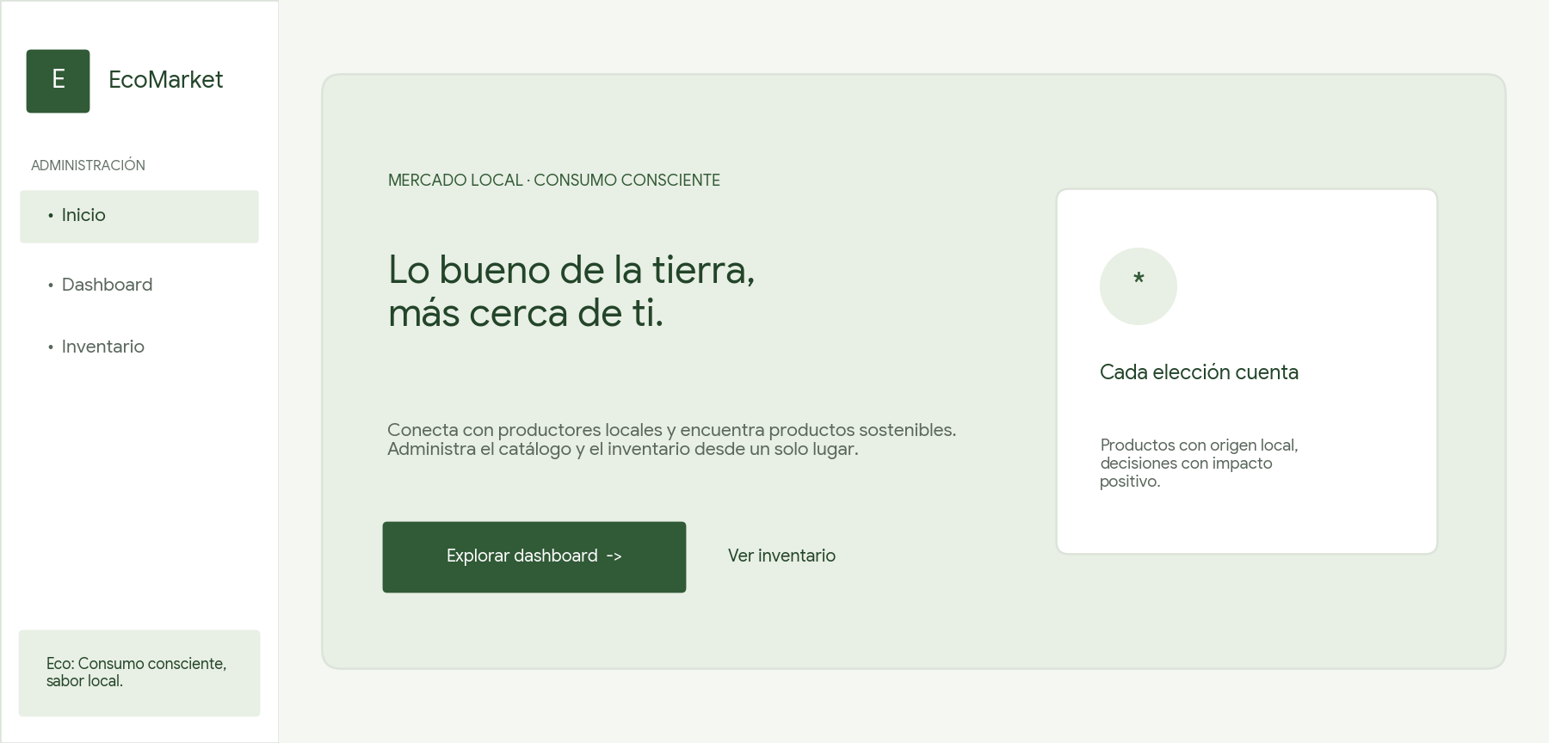
Figura 1. Vista de la Landing Page Hero de EcoMarket y barra lateral de navegación integrada (Fase 1 - Pasos 1 al 3).
FASE 2: Dashboard Administrativo
Se diseñó el panel administrativo de EcoMarket conservando la identidad visual orgánica y sostenible definida en la Fase 1.
- Paso 1. Role Prompting para el Dashboard:
Prompt Fase 2 - Paso 1:
Eres un diseñador UX/UI con experiencia en dashboards administrativos de comercio electrónico. Diseña la estructura visual de un panel de administración para EcoMarket. El dashboard debe incluir: - Sidebar a la izquierda con logotipo y navegación. - Área principal con título, bienvenida y acciones rápidas. - Diseño responsive: en pantallas pequeñas el menú debe convertirse en menú hamburguesa. - Estilo coherente con la landing page de EcoMarket. Primero describe la distribución, jerarquía, colores, tipografía e iconografía. No generes código todavía.
Mediante Role Prompting se estructuró el layout administrativo compuesto por un Sidebar fijo a la izquierda (16rem de ancho) con logotipo ('E' + EcoMarket), navegación clara (Inicio, Dashboard, Inventario) y nota ecológica ('Consumo consciente, sabor local'), junto con un área principal fluida.
- Paso 2. Tarjetas KPI (Key Performance Indicators):
Prompt Fase 2 - Paso 2:
Genera el HTML y CSS de tres tarjetas KPI para el dashboard de EcoMarket: 1. Productos registrados: cantidad total de productos activos. 2. Inventario bajo: cantidad de productos cuya existencia sea igual o inferior al stock mínimo. 3. Valor del inventario: suma de precio por cantidad disponible, expresada en pesos colombianos (COP). Cada tarjeta debe tener icono, título, valor destacado y una breve descripción. Usa CSS Grid o Flexbox, diseño responsive y variables CSS. No uses frameworks.

Se implementaron las 3 tarjetas de Indicadores Clave de Desempeño (KPIs) calculadas en tiempo real a partir de los productos activos del catálogo:
Tarjeta KPI | Icono / Estilo | Fórmula de Cálculo en app.js | Valor Inicial (35 productos)
1. Productos registrados | ▦ (Verde #e8efe4) | Conteo total de productos con activo !== false | 35 productos activos
2. Inventario bajo | ! (Ámbar #fff1df) | Productos activos donde stock <= stockMinimo | 4 productos en alerta
3. Valor del inventario | $ (Verde #e8efe4) | Suma de (precio * stock) formateada en COP (es-CO) | $12.145.500 COP

- Paso 3. Visualización de Productos y Badges de Estado: Se estructuró la presentación de los productos del catálogo mostrando código formateado (ECO001 a ECO035), nombre, categoría, ciudad, precio en COP, stock disponible, productor, botones de acción (Editar y Eliminar) y badges de estado dinámicos: Disponible (verde), Stock bajo (amarillo/ámbar) y Agotado (rojo).
- Paso 4. Menú Hamburguesa con JavaScript Vanilla:
Prompt Fase 2 - Paso 4:
Escribe el JavaScript para controlar el menú hamburguesa del dashboard de EcoMarket. Comportamiento:
- Al hacer clic en el botón, el sidebar debe mostrarse u ocultarse con una transición CSS de 0.3 segundos.
- El botón debe alternar entre los iconos ☰ y ×.
- En pantallas pequeñas, al hacer clic fuera del sidebar, este debe cerrarse.
- Debe poder cerrarse también al seleccionar una opción del menú.
- La solución debe ser reutilizable y no utilizar jQuery.
Incluye el CSS necesario para la transición y considera accesibilidad con aria-expanded y aria-controls.
Se programó en JavaScript Vanilla la función reutilizable inicializarMenu() que alterna la clase .active en el sidebar y el overlay con transición de 0.3s, cambia el icono entre '☰' y '×', actualiza aria-expanded ('true'/'false') y cierra automáticamente el menú al hacer clic fuera, al pulsar un enlace (.nav-link) o al presionar la tecla Escape.
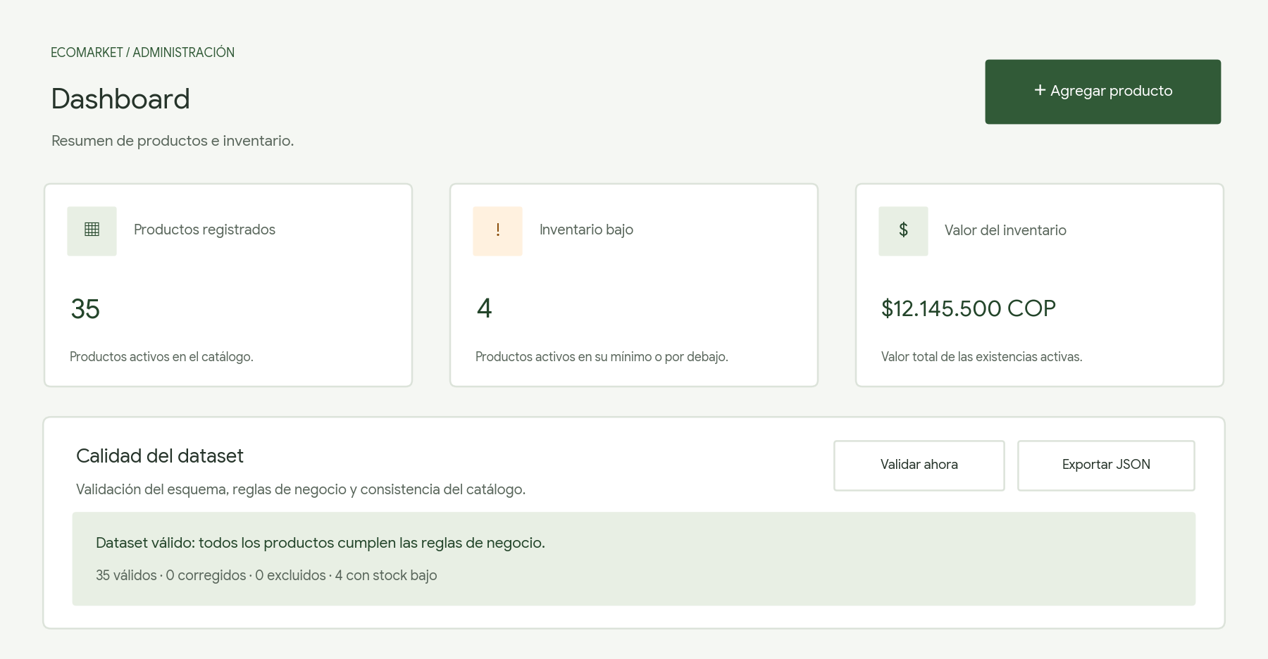
Figura 2. Panel Administrativo de EcoMarket mostrando las 3 tarjetas KPI dinámicas y el módulo de Calidad del Dataset (Fase 2 y Fase 4).
FASE 3: Diseño y Generación del Dataset de Productos
Antes de solicitar registros a la IA, se definió rigurosamente el esquema de datos y las reglas de negocio del catálogo de EcoMarket.
- Paso 1. Estructura y reglas de negocio del dataset:
Campo | Tipo | Obligatorio | Restricciones de Negocio | Ejemplo Real (productos.js)
id | Entero | Sí | Único y mayor que 0 (Number.isSafeInteger) | 1
nombre | Texto | Sí | Entre 3 y 80 caracteres, sin espacios extremos | Miel de abejas 500 g
categoria | Categórico | Sí | Frutas y verduras | Despensa | Cuidado personal | Hogar sostenible | Despensa
precio | Numérico | Sí | Entero positivo >= 1 expresado en pesos colombianos (COP) | 28000
stock | Entero | Sí | Entero mayor o igual a 0 | 18
stockMinimo | Entero | Sí | Entero mayor o igual a 0 | 5
productor | Texto | Sí | Entre 2 y 80 caracteres | Apiario La Montaña
ciudad | Categórico | Sí | Bucaramanga, Floridablanca, Girón, Bogotá, Medellín, Cali, Tunja, Cúcuta | Bucaramanga
organico | Booleano | Sí | Booleano real (true / false) | true
fechaRegistro | Fecha | Sí | Formato ISO YYYY-MM-DD válido | 2026-10-15
activo | Booleano | Sí | Booleano real (true / false) | true

- Paso 2 y Paso 3. Creación de 5 registros manuales y generación Few-Shot con IA (30 registros adicionales):
Se construyeron manualmente los primeros 5 objetos (IDs 1 al 5: Miel de abejas 500 g, Café orgánico 340 g, Jabón artesanal de caléndula, Canasta de verduras orgánicas con stock 0 y Bolsa reutilizable de algodón) y se emplearon como semilla en un prompt Few-Shot para generar los 30 productos restantes (IDs 6 al 35), completando los 35 registros en productos.js.
FASE 4: Validación Programática del Dataset y Auditoría de Calidad
Para no confiar ciegamente en la salida generada por IA, se implementó la función validarYCorregirProductos(lista) en app.js junto con una sección visual interactiva ('Calidad del dataset') en el Dashboard.
- Paso 1. Reglas verificables en validarYCorregirProductos():
Verifica que cada elemento sea un objeto válido, limpia espacios extremos (.trim()) en nombre y productor, valida longitudes y comprueba que categoría y ciudad pertenezcan exactamente a las listas permitidas (CATEGORIAS_VALIDAS y CIUDADES_VALIDAS).
Saneamiento y Autorrecuperación: Verifica que precio >= 1, stock >= 0 y stockMinimo >= 0 sean enteros seguros (Number.isSafeInteger). Si un ID está duplicado o es inválido, reasigna un ID único seguro; normaliza booleanos (organico, activo) y valida la fecha ISO YYYY-MM-DD.
Prompt Fase 4 - Paso 1:
- IDs únicos, enteros y mayores que cero.
- Nombre y productor no vacíos y dentro de la longitud permitida.
- Categoría incluida en la lista de categorías válidas.
- Precio entero positivo.
- Stock y stockMinimo enteros mayores o iguales a cero.
- Ciudad incluida en la lista permitida.
- organico y activo con tipo booleano.
- fechaRegistro válida y dentro del rango establecido.
La función debe devolver un arreglo de errores. Cada error debe identificar el índice o ID del producto, el campo afectado y la descripción del problema.

- Paso 2 y Paso 3. Informe de Meta-validación y Documentación de Errores Detectados y Corregidos:
Prompt Fase 4 - Paso 2:
Actúa como auditor de calidad de datos para EcoMarket. Revisa el siguiente dataset JSON y detecta:
- Valores inconsistentes o fuera de las restricciones.
- IDs repetidos o no válidos.
- Productos con nombres o productores poco realistas o repetitivos.
- Categorías y ciudades que no pertenezcan a las listas permitidas.
- Precios, stock o stock mínimo incoherentes.
- Fechas fuera del rango establecido.
- Tipos de datos incorrectos.
Presenta un informe en una tabla con: error encontrado, registro afectado, causa probable y corrección sugerida. No modifiques el dataset automáticamente. Primero explica los hallazgos. [PEGA AQUÍ EL DATASET Y, SI EXISTE, EL REPORTE DE validarProductos()]

Error Encontrado en Pruebas | Registro(s) Afectado(s) | Causa Probable | Corrección Aplicada por validarYCorregirProductos()
Espacios en blanco al inicio o final del nombre/productor | Registros ingresados manualmente o por prompt sin sanitizar | Concatenación de strings en generación de texto | Aplicación automática de .trim() y registro en el arreglo 'corregidos'.
ID duplicado o menor a 1 en carga externa | Registros de prueba con id: 1 repetido o id: -5 | Fallo de secuencia en generación manual/IA | Control con Set (idsUsados) y reasignación automática al siguiente ID disponible.
Tipo de dato no booleano en 'organico' o 'activo' (ej. 'true' en texto) | Registros de prueba con string en lugar de boolean | Serialización incorrecta de comillas en JSON | Conversión segura: organico se establece en false y activo en true por defecto.
Fecha fuera de formato YYYY-MM-DD o fecha inexistente (ej. 2026-02-30) | Registros con formato DD/MM/YYYY o día inválido | Alucinación de formato de fecha | Validación con expresión regular /^\d{4}-\d{2}-\d{2}$/ y Date.parse; reemplazo por fecha actual.
Categoría o ciudad fuera de las listas permitidas, o precio/stock negativo | Registro de prueba con categoría 'Bebidas' o precio -5000 | Incumplimiento de restricción categórica o numérica | Exclusión inmediata del registro inválido y adición al reporte 'rechazados'.

FASE 5: Visualización, Búsqueda, Filtros, CRUD, localStorage y Gráfico Estadístico
En esta fase se integró toda la interactividad de la aplicación administrativa de EcoMarket.
- Paso 1 y Paso 2. Arquitectura modular y Renderizado Dinámico de Cards: Cada producto se transforma dinámicamente en una tarjeta (<article class='product-card'>) usando DocumentFragment y textContent (previniendo inyecciones XSS). El estado se calcula con calcularEstado(stock, stockMinimo): Agotado si stock === 0; Stock bajo si stock > 0 y stock <= stockMinimo; Disponible si stock > stockMinimo.
- Paso 3. Búsqueda y Filtros Combinados: Se implementó filtrado en tiempo real combinando simultáneamente 4 criterios sobre el arreglo original: búsqueda textual por nombre o productor (input-busqueda), selector de categoría (filtro-categoria), selector de ciudad (filtro-ciudad) y selector de estado (filtro-estado), además del botón 'Limpiar filtros'.
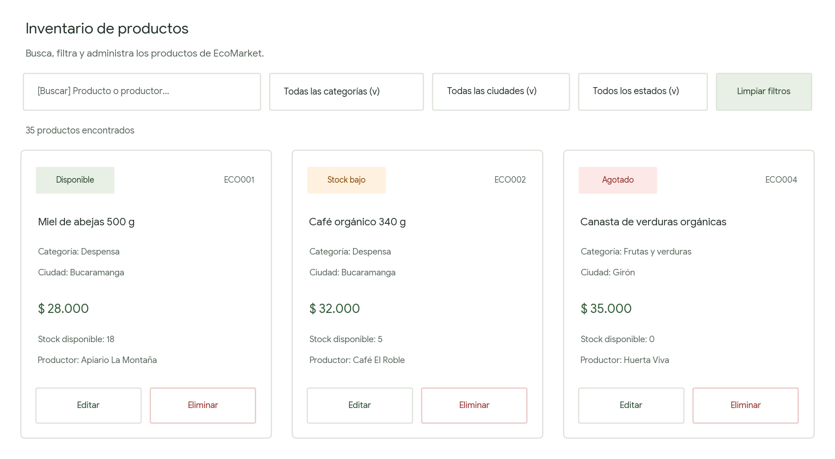
Figura 3. Sección de Inventario con buscador en tiempo real, filtros combinados y tarjetas con badges de estado calculados (Fase 5 - Pasos 2 y 3).
- Paso 4. Operaciones CRUD Completas: Crear abre el modal limpio ('Agregar producto'); Leer renderiza el catálogo y el contador de resultados; Actualizar ('Editar') abre el modal precargando los datos del producto seleccionado según su ID; Eliminar solicita confirmación mediante window.confirm() antes de borrar el registro.
- Paso 5. Persistencia en localStorage y Exportación JSON: Al iniciar (cargarProductos), la aplicación consulta localStorage bajo la clave 'ecomarket_productos'. Si existen datos válidos, los carga; si no existen, carga los 35 productos iniciales de productosEcoMarket. Cada operación CRUD invoca guardarProductos() para serializar con JSON.stringify() y mantener los cambios tras recargar el navegador, además de permitir exportar el catálogo con exportarDatasetJSON().
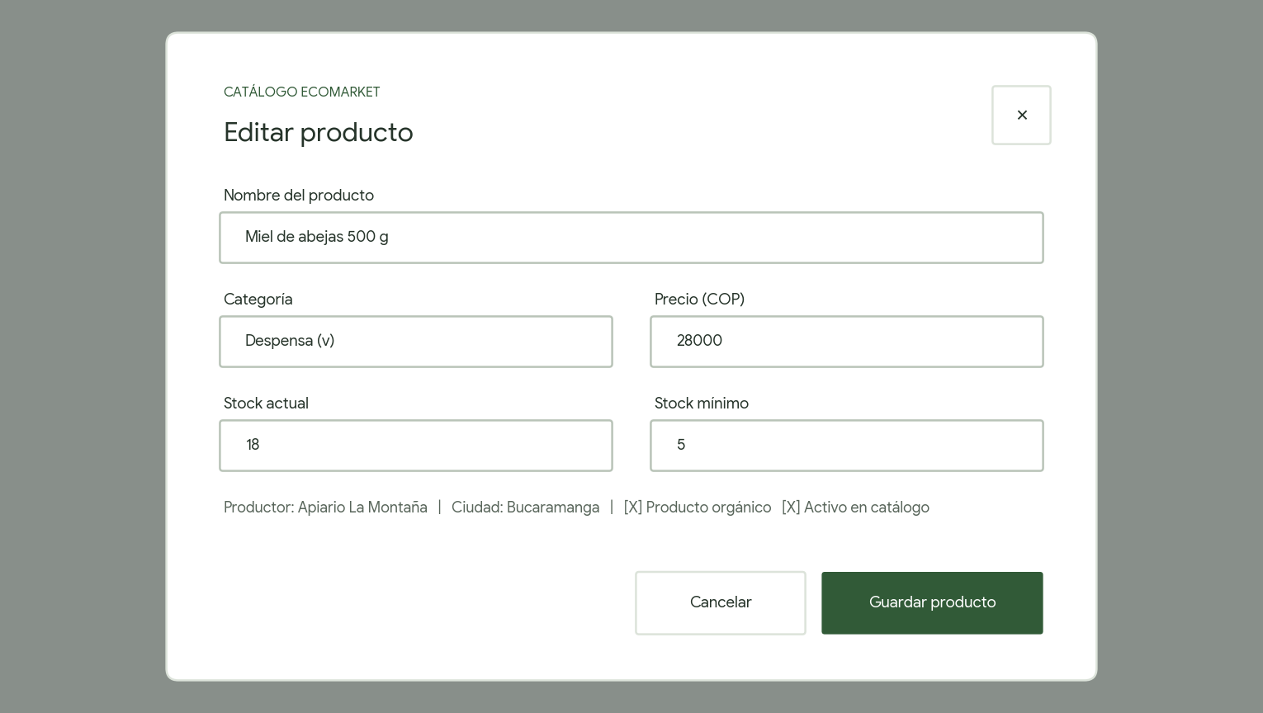
Figura 4. Ventana modal accesible para Crear y Editar productos con validación de campos y atributos ARIA (Fase 5 - Paso 4).
- Paso 6. Gráfico Estadístico Dinámico con Chart.js (Bonus): Se integró Chart.js (v4.4.7) mediante la función actualizarGraficoCategorias(), generando un gráfico de barras responsivo que contabiliza los productos por cada categoría válida ('Frutas y verduras': 8, 'Despensa': 12, 'Cuidado personal': 8, 'Hogar sostenible': 7) y se actualiza dinámicamente tras cada acción CRUD.
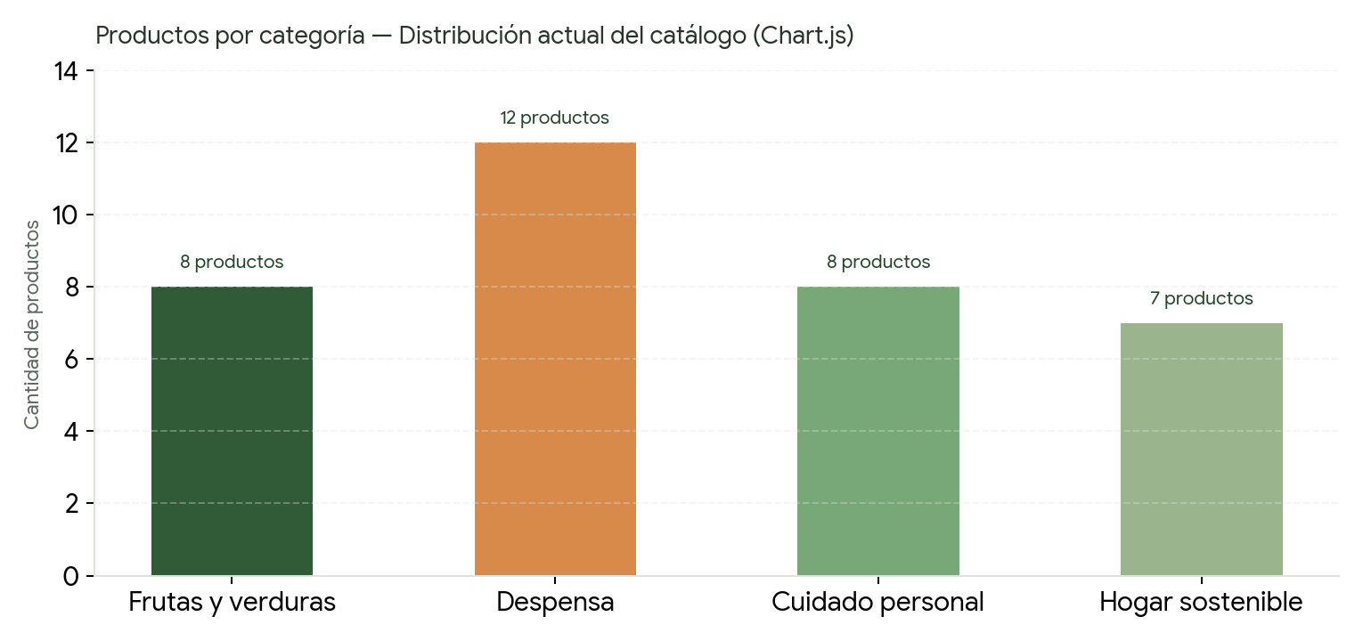
Figura 5. Gráfico estadístico de barras generado con Chart.js mostrando la distribución de los 35 productos por categoría (Fase 5 - Paso 6).
6. Actividad 6: Implementación Modular del Código Fuente (Los 4 Archivos de VS Code)
A continuación se incluyen de manera íntegra y documentada los 4 archivos que conforman la solución de EcoMarket en Visual Studio Code, cumpliendo con la separación estricta de responsabilidades.
6.1 Archivo 1: index.html (Estructura Semántica, Accesibilidad y Contenedores)
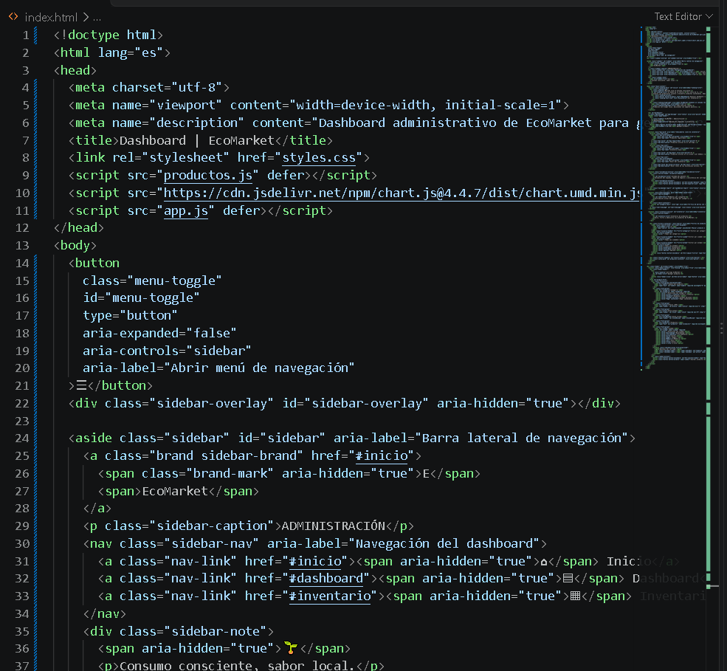

6.2 Archivo 2: styles.css (Sistema de Tokens, Grid, Flexbox y Diseño Responsive)
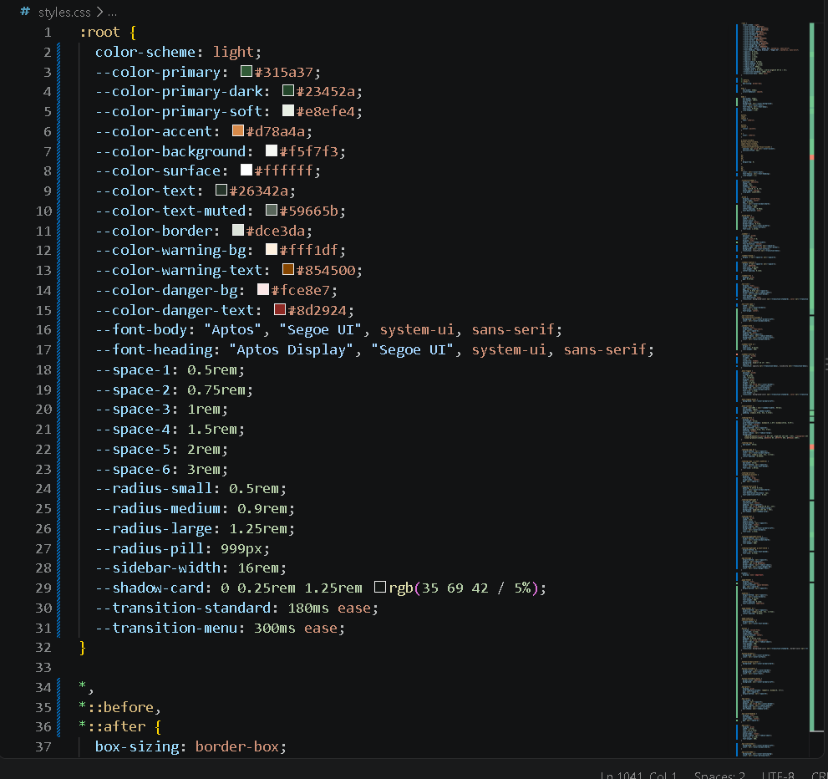

6.3 Archivo 3: app.js (Lógica de Negocio, Validación, CRUD, localStorage y Chart.js)
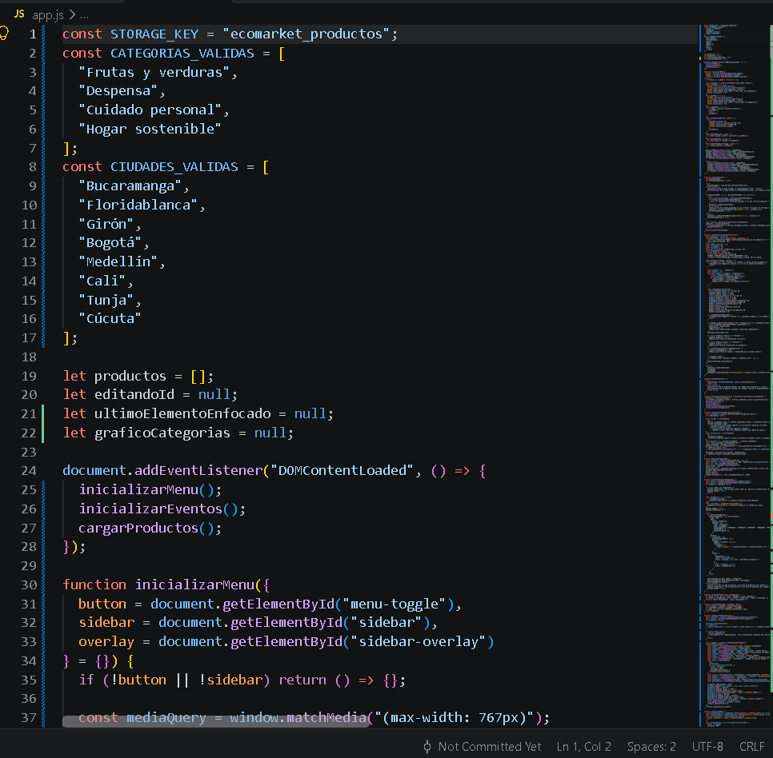

6.4 Archivo 4: productos.js (Dataset Inicial de 35 Productos Colombianos)
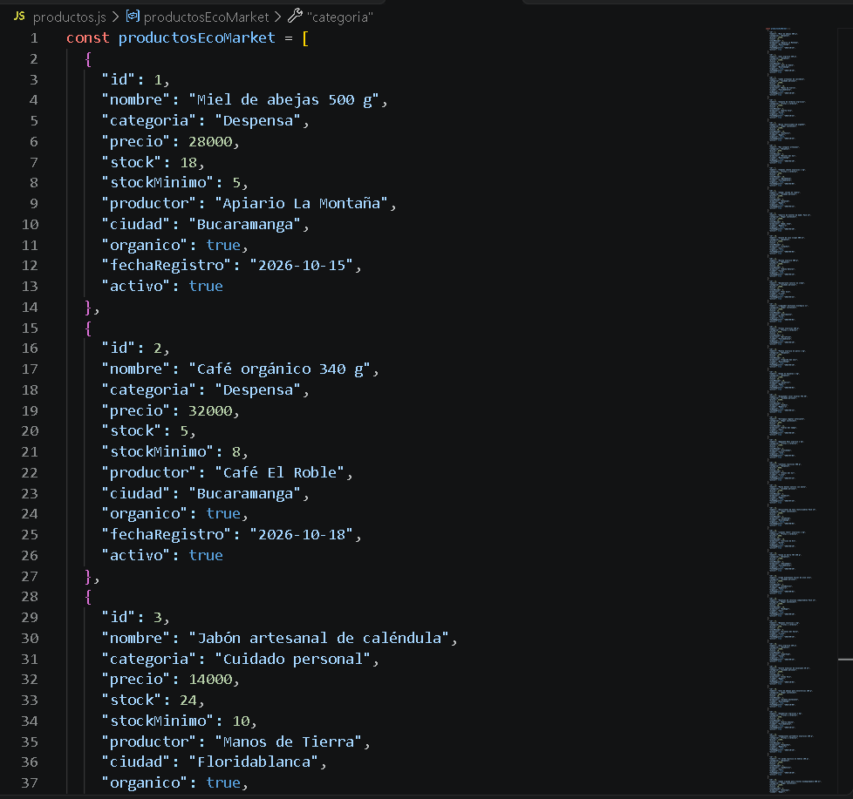

7. Refinamiento Iterativo y Solución de Problemas
Iteración / Módulo | Problema o Ajuste Detectado | Decisión Técnica Implementada
Iteración 1 (HTML & ARIA) | Accesibilidad en formularios, regiones dinámicas y diálogo modal. | Se asociaron etiquetas <label for>, aria-live='polite' en KPIs y reportes, y role='dialog' con aria-modal='true'.
Iteración 2 (CSS Tokens) | Contraste y coherencia entre la Landing Page y el Dashboard. | Se centralizó la paleta sostenible en :root (#315a37, #23452a, #e8efe4, #d78a4a) superando el estándar WCAG AA.
Iteración 3 (Grid Responsive) | Adaptación de tarjetas KPI, filtros y catálogo en tablets y móviles. | Se implementaron breakpoints en 1100px (2 columnas), 767px (1 columna + menú hamburguesa) y 420px.
Iteración 4 (Menú Móvil JS) | El sidebar móvil debía cerrarse al navegar, hacer clic fuera o pulsar Escape. | Se creó inicializarMenu() escuchando pointerdown exterior, clics en .nav-link, tecla Escape y cambios de MediaQuery.
Iteración 5 (Validación y Storage) | Riesgo de datos corruptos en localStorage o errores en el dataset JSON. | Se implementó validarYCorregirProductos() con bloques try/catch para sanear IDs, textos, fechas y tipos antes de renderizar.

8. Validación Técnica (Checklist de Criterios Mínimos Verificados)
- Landing Page y Diseño: Landing page integrada con Hero, propuesta de valor, llamada a la acción y diseño responsive mobile-first.
- Dashboard Administrativo: Sidebar con navegación, 3 tarjetas KPI calculadas con datos reales, badges de estado por producto y menú hamburguesa funcional en JS Vanilla.
- Dataset y Reglas de Negocio: 35 productos válidos (5 manuales + 30 con IA) distribuidos en las 4 categorías y 8 ciudades colombianas permitidas.
- Validación Programática: Función validarYCorregirProductos() operativa con reporte en pantalla y exportación directa a archivo JSON.
- CRUD, Filtros, Persistencia y Bonus: Búsqueda instantánea, 3 selectores de filtro combinables, creación/edición en modal validado, eliminación con confirmación, persistencia en localStorage y gráfico dinámico con Chart.js.
9. Respuestas a las Preguntas de Reflexión del Taller
- 1. ¿Qué diferencias encontraste entre utilizar zero-shot, one-shot y few-shot prompting? Zero-shot es útil para obtener ideas o bocetos iniciales rápidamente, pero tiende a asumir elementos no pedidos. One-shot guía la estructura general mediante un ejemplo único, mientras que Few-shot (usado para generar los 30 productos del catálogo a partir de los 5 registros manuales) garantiza que la IA respete estrictamente los nombres de campos, tipos de datos y rangos de negocio.
- 2. ¿Por qué es importante definir la estructura y las reglas del dataset antes de generarlo con IA? Porque sin un esquema previo (tipos enteros, listas cerradas de categorías y ciudades, longitudes mínimas y máximas), la IA puede generar precios en texto con símbolos, categorías inventadas o estados estáticos que romperían los cálculos de los KPIs y los filtros de la aplicación.
- 3. ¿Qué errores detectó la validación programática que no habías identificado manualmente? Permitió detectar automáticamente espacios en blanco invisibles al inicio o final de los textos, posibles IDs duplicados al combinar listas, fechas fuera del formato ISO YYYY-MM-DD y asegurar que campos booleanos como 'organico' y 'activo' no llegaran como cadenas de texto.
- 4. ¿Qué ventajas ofrece separar los datos, la lógica JavaScript y la presentación HTML/CSS? Facilita el mantenimiento, la depuración y la escalabilidad (principio de Separación de Responsabilidades): productos.js actúa como fuente de datos, styles.css controla toda la apariencia visual mediante variables, index.html define la estructura semántica accesible y app.js concentra la lógica de negocio y manipulación del DOM.
- 5. ¿Qué limitaciones tiene localStorage frente a una base de datos real? localStorage solo almacena cadenas de texto en el navegador local del usuario (límite aproximado de 5 MB), no sincroniza cambios entre distintos dispositivos o usuarios, carece de control de concurrencia, copias de seguridad y seguridad de servidor.
- 6. ¿Qué cambios realizarías para convertir el prototipo en una aplicación lista para producción? Implementaría una API REST o backend (por ejemplo con Node.js/Express) conectado a una base de datos relacional (PostgreSQL), autenticación de administradores con roles y tokens JWT, carga de imágenes reales en almacenamiento cloud y despliegue con HTTPS.

